Описание внешнего вида моделей
При составлении описания внешнего вида сначала дают общую характеристику модели в целом, а затем каждой из основных ее деталей. В общей характеристике указывается:
1) наименование изделия, назначение;
2) силуэт изделия;
3) конструктивные линии одежды;
4) вид застежки;
5) рукав (реглан, втачной, цельнокроеный, комбинированный),
воротник (отложной, стойка, шаль и т.д.),
юбка (прямая, расширенная к низу и т.д.),
вид карманов;
6) вид отделки изделия.

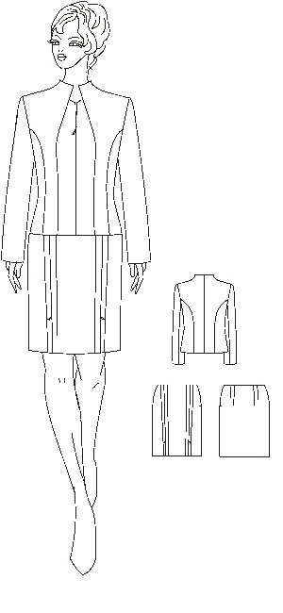
Костюм женский для повседневной носки из полушерстяной костюмной ткани, предназначен для женщин средней возрастной группы.
Жакет полуприлегающего силуэта с втачным рукавом и центральной застёжкой на тесьму-молнию от горловины до низа жакета. Форма жакета создаётся за счет использования небольших величин прибавок на свободное облегание и формообразующих конструктивных элементов: плечевых, боковых, рельефных швов. Перед жакета с вертикальными рельефами, проходящими через центр выпуклости грудных желез. Рельефы расположены от горловины до низа изделия. Боковые рельефы расположены от пройм до низа изделия. Конструкция спинки со средним швом и рельефами, расположенными от пройм до низа изделия.
Рукав втачной, двухшовный, малого объема по всей длине.
Горловина с цельнокроеным воротником – стойкой.
Жакет на подкладке, притачной по линии низа и плечевыми накладками толщиной 1,0 см.
Юбка прямая, форма юбки создается за счет боковых швов, вытачек на линии талии заднего полотнища, рельефов переднего полотнища, прибавок на свободное облегание по линям талии и бедер. Низ юбки со встречными складками в рельефах переднего полотнища юбки. В швах рельефов переднего полотнища юбки выполнены разрезы. Застежка в боковом шве – тесьма-молния.

